MAGIC LEAF STUDIOS
Estudio de Desarrollo de Videojuegos

MANUAL DE FUNCIONES
Área: Diseño
Diseño de Videojuegos, Arte y Sonido
Código | MOF-DIS-01
Versión | 2.0
Fecha de emisión | Septiembre 2026

Introducción
El Manual de Funciones constituye el documento formal que compila las descripciones de los puestos de trabajo de una organización. Documenta, para cada cargo, su identificación, objetivo, funciones, requisitos y posición dentro de la estructura, sirviendo de base para los procesos de selección, inducción, evaluación de desempeño y desarrollo profesional.
El presente manual describe los cargos, funciones, requisitos y competencias del área de Diseño de Magic Leaf Studios, responsable de concebir la visión creativa, el arte, las mecánicas de juego, la música y la experiencia general de los videojuegos desarrollados por la compañía.

Estructura del área
A continuación se presenta la estructura de cargos que conforman el área de Diseño, junto con sus relaciones jerárquicas directas.
Cargo | Reporta a | Cargos que le reportan
Director de Diseño de Juego | Chief Executive Officer (CEO) | Artista de Videojuegos, Game Designer, Compositor y Diseñador de Sonido
Artista de Videojuegos | Director de Diseño de Juego | No aplica
Game Designer | Director de Diseño de Juego | No aplica
Compositor y Diseñador de Sonido | Director de Diseño de Juego | No aplica

Manual de Funciones: Director de Diseño de Juego
IDENTIFICACIÓN DEL CARGO
NOMBRE DEL CARGO | REPORTA A
Director de Diseño de Juego | Chief Executive Officer (CEO)
Director de Diseño de Juego | CARGOS QUE LE REPORTAN
Director de Diseño de Juego | Artista de Videojuegos, Game Designer, Compositor y Diseñador de Sonido

OBJETIVO DEL CARGO
Liderar la visión creativa y de diseño de los videojuegos de Magic Leaf Studios, garantizando experiencias de juego coherentes, innovadoras y alineadas con los objetivos de negocio.
PERFIL DEL CARGO
REQUISITO | DESCRIPCIÓN | MÉTODO DE VERIFICACIÓN
EDUCACIÓN | Licenciatura en Diseño de Videojuegos, Comunicación Audiovisual o afines. | Título profesional.
ESPECIALIZACIÓN | Maestría o especialización en Diseño de Videojuegos, Narrativa Interactiva o Producción de Videojuegos. | Diplomas, certificaciones o cursos especializados.
EXPERIENCIA | 5 años en diseño de videojuegos, con al menos 2 años en roles de liderazgo. | Referencias y certificaciones laborales.
CARACTERÍSTICAS DE PERSONALIDAD |  | Entrevista y pruebas psicológicas.

FUNCIONES (PRINCIPALES Y PRIORITARIAS)
- Definir la visión de diseño y las mecánicas centrales de cada proyecto.
- Elaborar y mantener actualizado el Documento de Diseño de Juego (GDD).
- Liderar y supervisar al equipo de arte, game design y sonido.
- Coordinar con el área de Producción la viabilidad técnica de las mecánicas propuestas.
- Validar prototipos y mecánicas mediante pruebas de jugabilidad (playtesting).
- Presentar avances de diseño a la Dirección General y a las áreas interesadas.
- Investigar tendencias del mercado y la competencia para nutrir la propuesta creativa.

HABILIDADES | Creatividad, liderazgo, pensamiento sistémico, comunicación, capacidad de síntesis.

Posición en la Empresa
POSICIÓN EN LA EMPRESA | 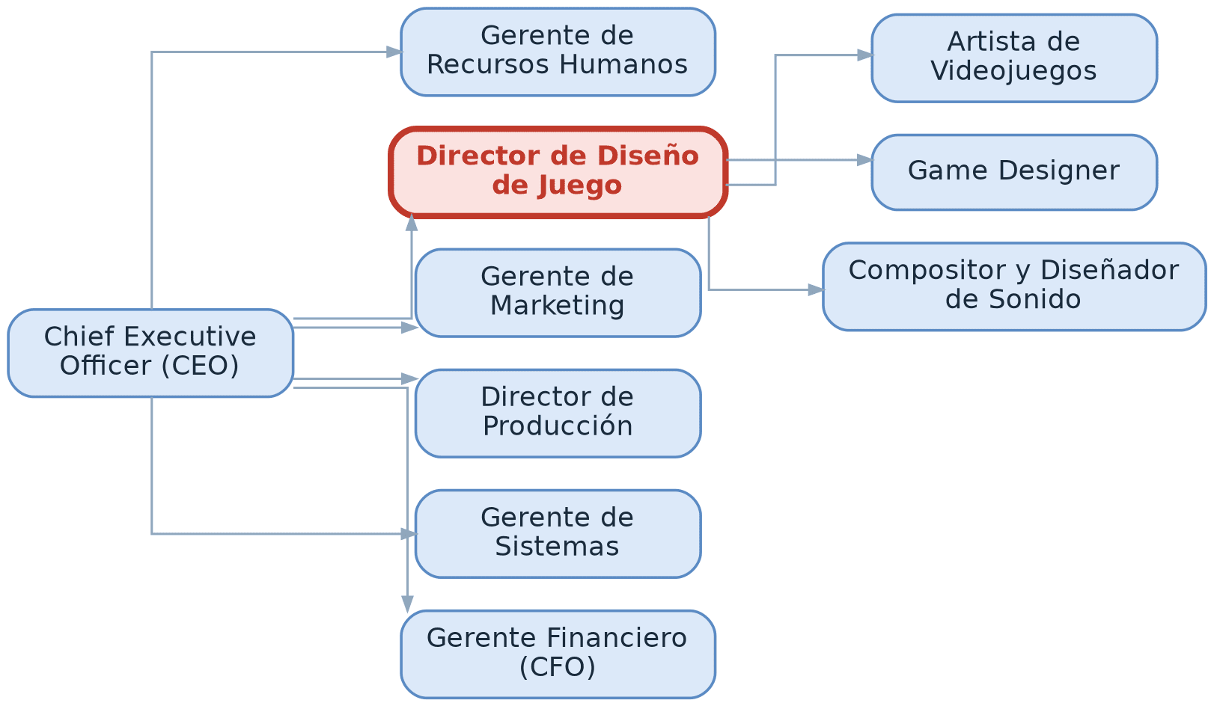
RIESGOS | - Presión por cumplir hitos de producción y fechas de lanzamiento.  - Desgaste creativo por revisiones e iteraciones constantes.
CONDICIONES DE TRABAJO | - Trabajo en oficina, con posibilidad de modalidad híbrida.  - Jornada de tiempo completo.
ACTITUDES | Visionario, creativo y colaborativo.

Manual de Funciones: Artista de Videojuegos
IDENTIFICACIÓN DEL CARGO
NOMBRE DEL CARGO | REPORTA A
Artista de Videojuegos | Director de Diseño de Juego
Artista de Videojuegos | CARGOS QUE LE REPORTAN
Artista de Videojuegos | No aplica

OBJETIVO DEL CARGO
Crear los activos visuales, personajes, escenarios y elementos gráficos de los videojuegos, garantizando una identidad artística coherente y de alta calidad.
PERFIL DEL CARGO
REQUISITO | DESCRIPCIÓN | MÉTODO DE VERIFICACIÓN
EDUCACIÓN | Licenciatura o Técnico Superior en Arte Digital, Diseño Gráfico o Animación. | Título profesional.
ESPECIALIZACIÓN | Cursos especializados en ilustración digital, modelado 3D o animación para videojuegos. | Diplomas, certificaciones o cursos especializados.
EXPERIENCIA | 2 años como artista o ilustrador en proyectos de videojuegos o multimedia. | Referencias y certificaciones laborales.
CARACTERÍSTICAS DE PERSONALIDAD |  | Entrevista y pruebas psicológicas.

FUNCIONES (PRINCIPALES Y PRIORITARIAS)
- Diseñar y producir personajes, escenarios y elementos gráficos del juego.
- Elaborar concept art y guías de estilo visual para cada proyecto.
- Crear y optimizar modelos 2D/3D, texturas y animaciones.
- Colaborar con el equipo de diseño de niveles para la ambientación de escenarios.
- Mantener la coherencia visual y la identidad artística del juego.
- Iterar el arte según retroalimentación de diseño y del equipo directivo.

HABILIDADES | Creatividad, dominio de herramientas gráficas, sentido estético, atención al detalle.

Posición en la Empresa
POSICIÓN EN LA EMPRESA | 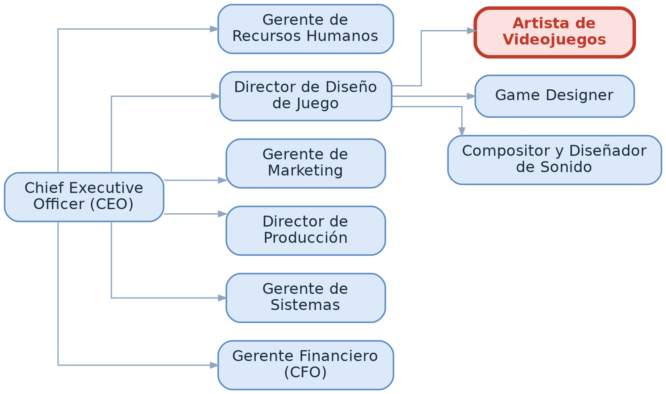
RIESGOS | - Fatiga visual por uso prolongado de herramientas gráficas.  - Plazos ajustados en etapas finales de producción.
CONDICIONES DE TRABAJO | - Trabajo en oficina, con posibilidad de modalidad híbrida.  - Jornada de tiempo completo.
ACTITUDES | Creativo, meticuloso y receptivo a la retroalimentación.

Manual de Funciones: Game Designer
IDENTIFICACIÓN DEL CARGO
NOMBRE DEL CARGO | REPORTA A
Game Designer | Director de Diseño de Juego
Game Designer | CARGOS QUE LE REPORTAN
Game Designer | No aplica

OBJETIVO DEL CARGO
Diseñar las mecánicas, niveles y sistemas de juego que definen la experiencia jugable, asegurando balance, progresión y diversión en cada título.
PERFIL DEL CARGO
REQUISITO | DESCRIPCIÓN | MÉTODO DE VERIFICACIÓN
EDUCACIÓN | Licenciatura en Diseño de Videojuegos o afines. | Título profesional.
ESPECIALIZACIÓN | Cursos especializados en Game Design, balance de sistemas y motores de videojuegos (Unity/Unreal Engine). | Diplomas, certificaciones o cursos especializados.
EXPERIENCIA | 2 años diseñando mecánicas o niveles en motores como Unity o Unreal Engine. | Referencias y certificaciones laborales.
CARACTERÍSTICAS DE PERSONALIDAD |  | Entrevista y pruebas psicológicas.

FUNCIONES (PRINCIPALES Y PRIORITARIAS)
- Diseñar las mecánicas de juego, reglas y sistemas de progresión.
- Diseñar la disposición espacial y el flujo de los niveles del juego.
- Balancear la dificultad y el ritmo de juego mediante pruebas iterativas.
- Documentar el diseño de mecánicas y niveles para referencia del equipo.
- Colaborar con Producción para validar la viabilidad técnica del diseño.
- Ajustar el diseño según los resultados de las pruebas de jugabilidad.

HABILIDADES | Creatividad, pensamiento analítico, atención al detalle, pensamiento espacial.

Posición en la Empresa
POSICIÓN EN LA EMPRESA | 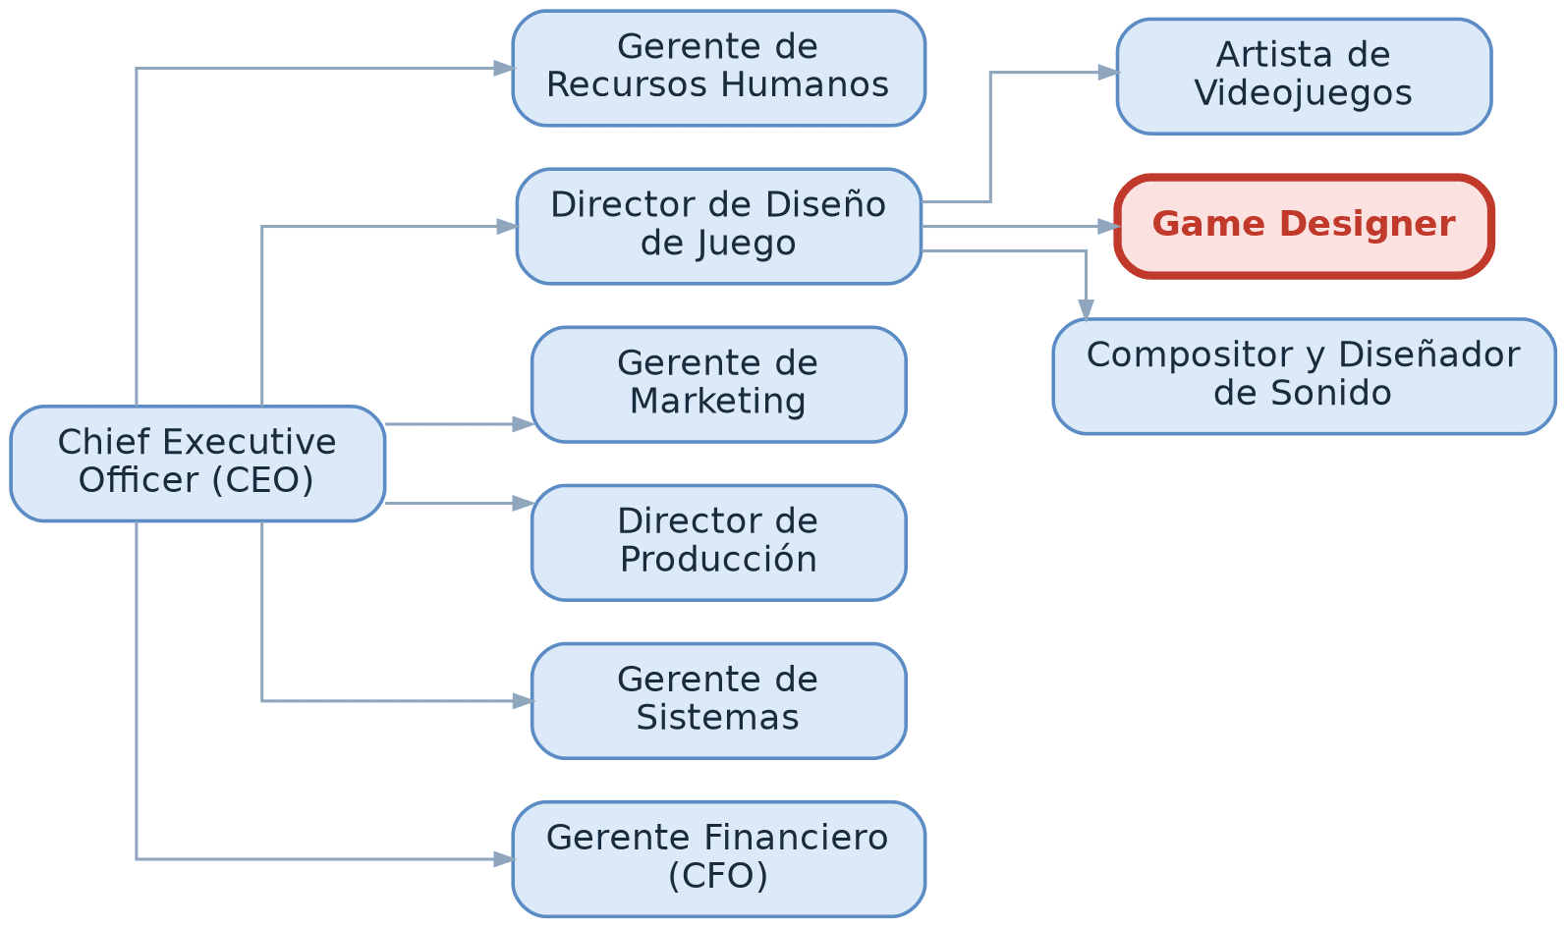
RIESGOS | - Trabajo repetitivo de prueba y ajuste (playtesting) que puede generar fatiga.  - Plazos ajustados en etapas finales de producción.
CONDICIONES DE TRABAJO | - Trabajo en oficina, con posibilidad de modalidad híbrida.  - Jornada de tiempo completo.
ACTITUDES | Meticuloso, creativo y perseverante.

Manual de Funciones: Compositor y Diseñador de Sonido
IDENTIFICACIÓN DEL CARGO
NOMBRE DEL CARGO | REPORTA A
Compositor y Diseñador de Sonido | Director de Diseño de Juego
Compositor y Diseñador de Sonido | CARGOS QUE LE REPORTAN
Compositor y Diseñador de Sonido | No aplica

OBJETIVO DEL CARGO
Componer la música original y diseñar los efectos de sonido de los videojuegos, reforzando la atmósfera y la experiencia sensorial del jugador.
PERFIL DEL CARGO
REQUISITO | DESCRIPCIÓN | MÉTODO DE VERIFICACIÓN
EDUCACIÓN | Licenciatura en Música, Producción de Audio o afines. | Título profesional.
ESPECIALIZACIÓN | Cursos especializados en composición para medios interactivos y diseño de sonido para videojuegos. | Diplomas, certificaciones o cursos especializados.
EXPERIENCIA | 2 años componiendo música o diseñando sonido para videojuegos o medios audiovisuales. | Referencias y certificaciones laborales.
CARACTERÍSTICAS DE PERSONALIDAD |  | Entrevista y pruebas psicológicas.

FUNCIONES (PRINCIPALES Y PRIORITARIAS)
- Componer la música original para los distintos ambientes y momentos del juego.
- Diseñar y producir los efectos de sonido (SFX) del videojuego.
- Implementar el audio de manera interactiva dentro del motor gráfico.
- Grabar, editar y masterizar pistas de audio y voces.
- Ajustar el diseño sonoro según retroalimentación de diseño y jugabilidad.
- Mantener organizada la librería de recursos de audio del proyecto.

HABILIDADES | Creatividad musical, sensibilidad sonora, dominio de software de audio, atención al detalle.

Posición en la Empresa
POSICIÓN EN LA EMPRESA | 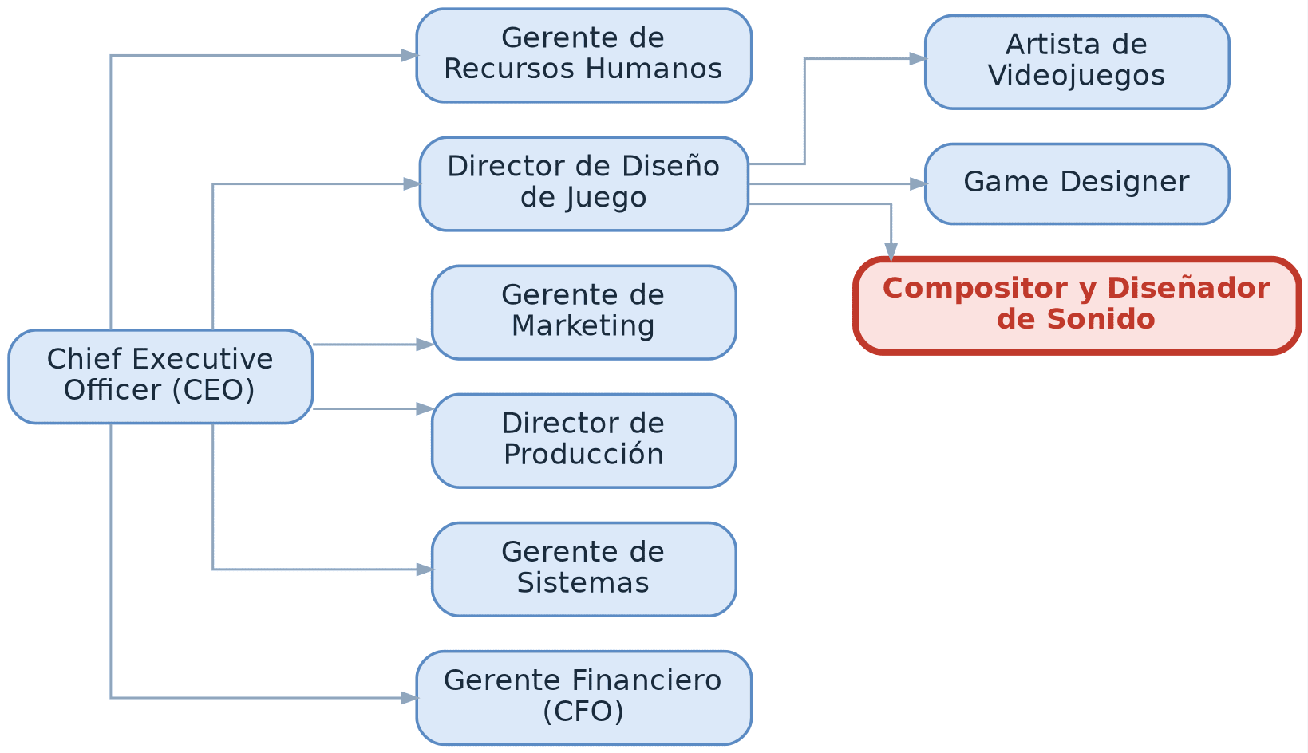
RIESGOS | - Fatiga auditiva por exposición prolongada a monitoreo de audio.  - Plazos ajustados en etapas finales de producción.
CONDICIONES DE TRABAJO | - Trabajo en oficina, con posibilidad de modalidad híbrida.  - Jornada de tiempo completo.
ACTITUDES | Creativo, detallista y colaborativo.

Control de versiones
Versión | Fecha | Elaborado por | Aprobado por | Descripción del cambio
2.0 | Septiembre 2026 | Gerencia de Recursos Humanos | Dirección General | Emisión inicial del manual

